AULA 3
- Implementar um sistema de rotas para a aplicação. O ponto inicial da aplicação, src/index.js, deve renderizar um único componente, que deve ser implementado em src/aula3/index.jsx. O componente App, por sua vez, deverá renderizar a composição de um menu de navegação (src/aula3/Layout/Menu.jsx), mais um componente que implemente as rotas da aplicação (src/aula3/routes.jsx). No componente Menu, criar uma lista <ul>, contendo links para três rotas: “/”, com o label “Painel”, “/sobre”, com o label “Sobre” e “/usuarios”, com o label “Usuários”. No componente de rotas, por sua vez, criar três rotas: “/”, relacionando com um novo componente Painel (src/aula3/Pages/Painel/index.jsx), “/sobre”, relacionando com um novo componente Sobre (src/aula3/Pages/Sobre/index.jsx) e “/usuarios”, relacionando com um novo componente Usuarios ((src/aula3/Pages/Usuarios/index.jsx).
- Adicionar ao menu um novo link, “/topicos”, com o label “Tópicos”. Adicionar no componente de Rotas uma nova rota: “/topicos”, apontando para um novo componente Topicos (src/aula3/Pages/Topicos/index.jsx). O componente Topicos deve listar, em uma <ul>, os tópicos “Componentes” e “Props vs. State”, esses tópicos devem ser links clicáveis que, ao serem clicados, chamem as suas respectivas rotas aninhadas: “/componentes” e “/props-vs-state”. Ao clicar em uma dessas rotas aninhadas, o componente de Topicos deve exibir, abaixo da lista de tópicos, o conteúdo do tópico selecionado.
- Implementar uma nova rota no Menu, apontando para “/css”, que deve carregar um novo componente, que será implementado em “src/aula3/Pages/UsoDeCss/index.jsx”. Criar um arquivo CSS para conter a estilização desse página em “src/aula3/Pages/UsoDeCss/estilos.css”. Importar o arquivo CSS no componente UsoDeCss. Nesse componente, renderizar a tela contendo a seguinte estrutura principal.

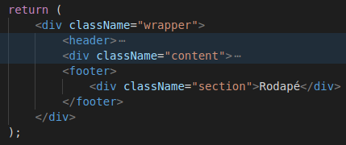
No arquivo estilos.css, aplicar regras CSS para customizar a página.

